Grupa Motylki 10.06.2020

Temat tygodniowy: Świat owadów

Witam wszystkich, jak co środę zapraszam do zajęć matematycznych. Przygotowałam dla mojej grupy kilka zadań mam nadzieję, że się spodobają ;-)

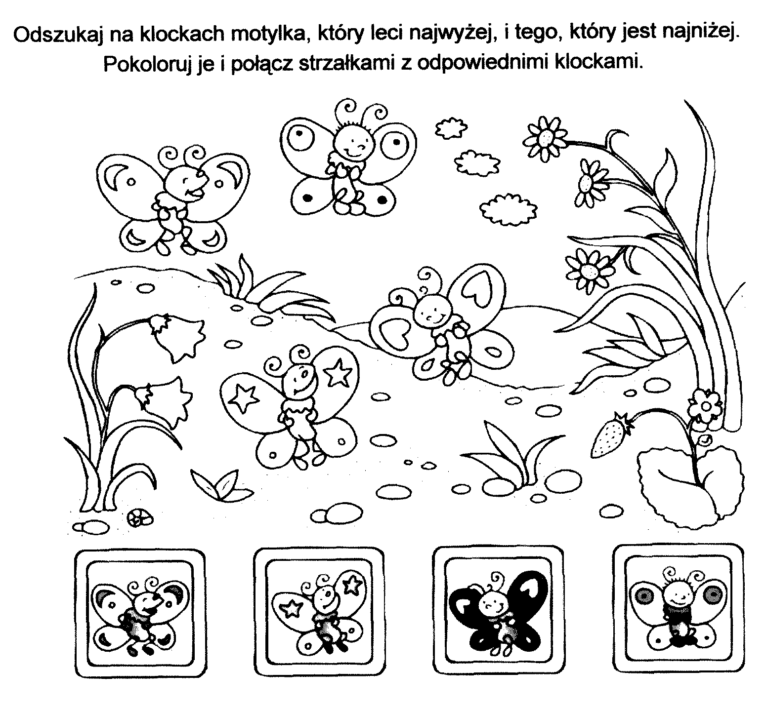-

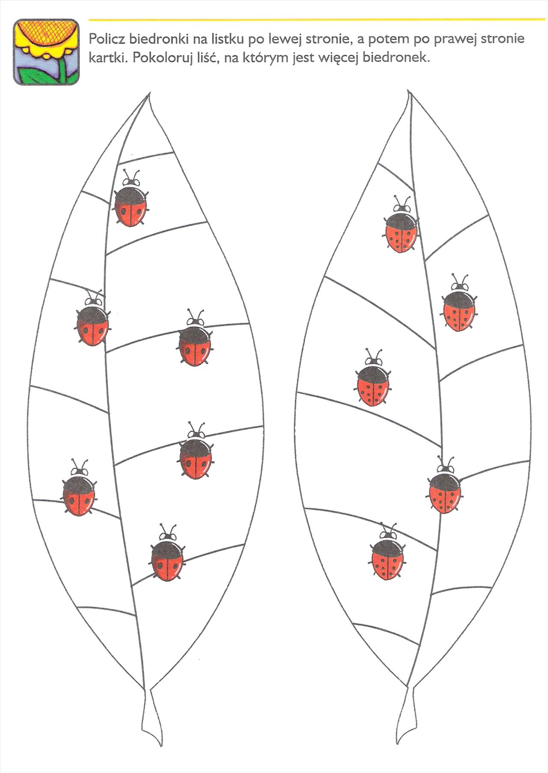-

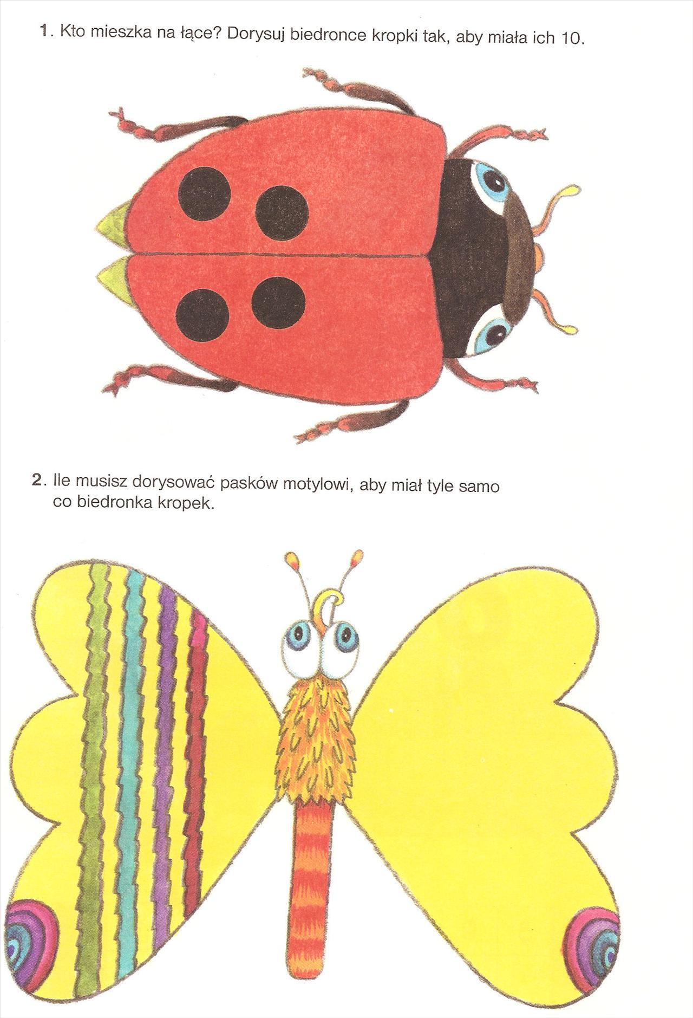-

-

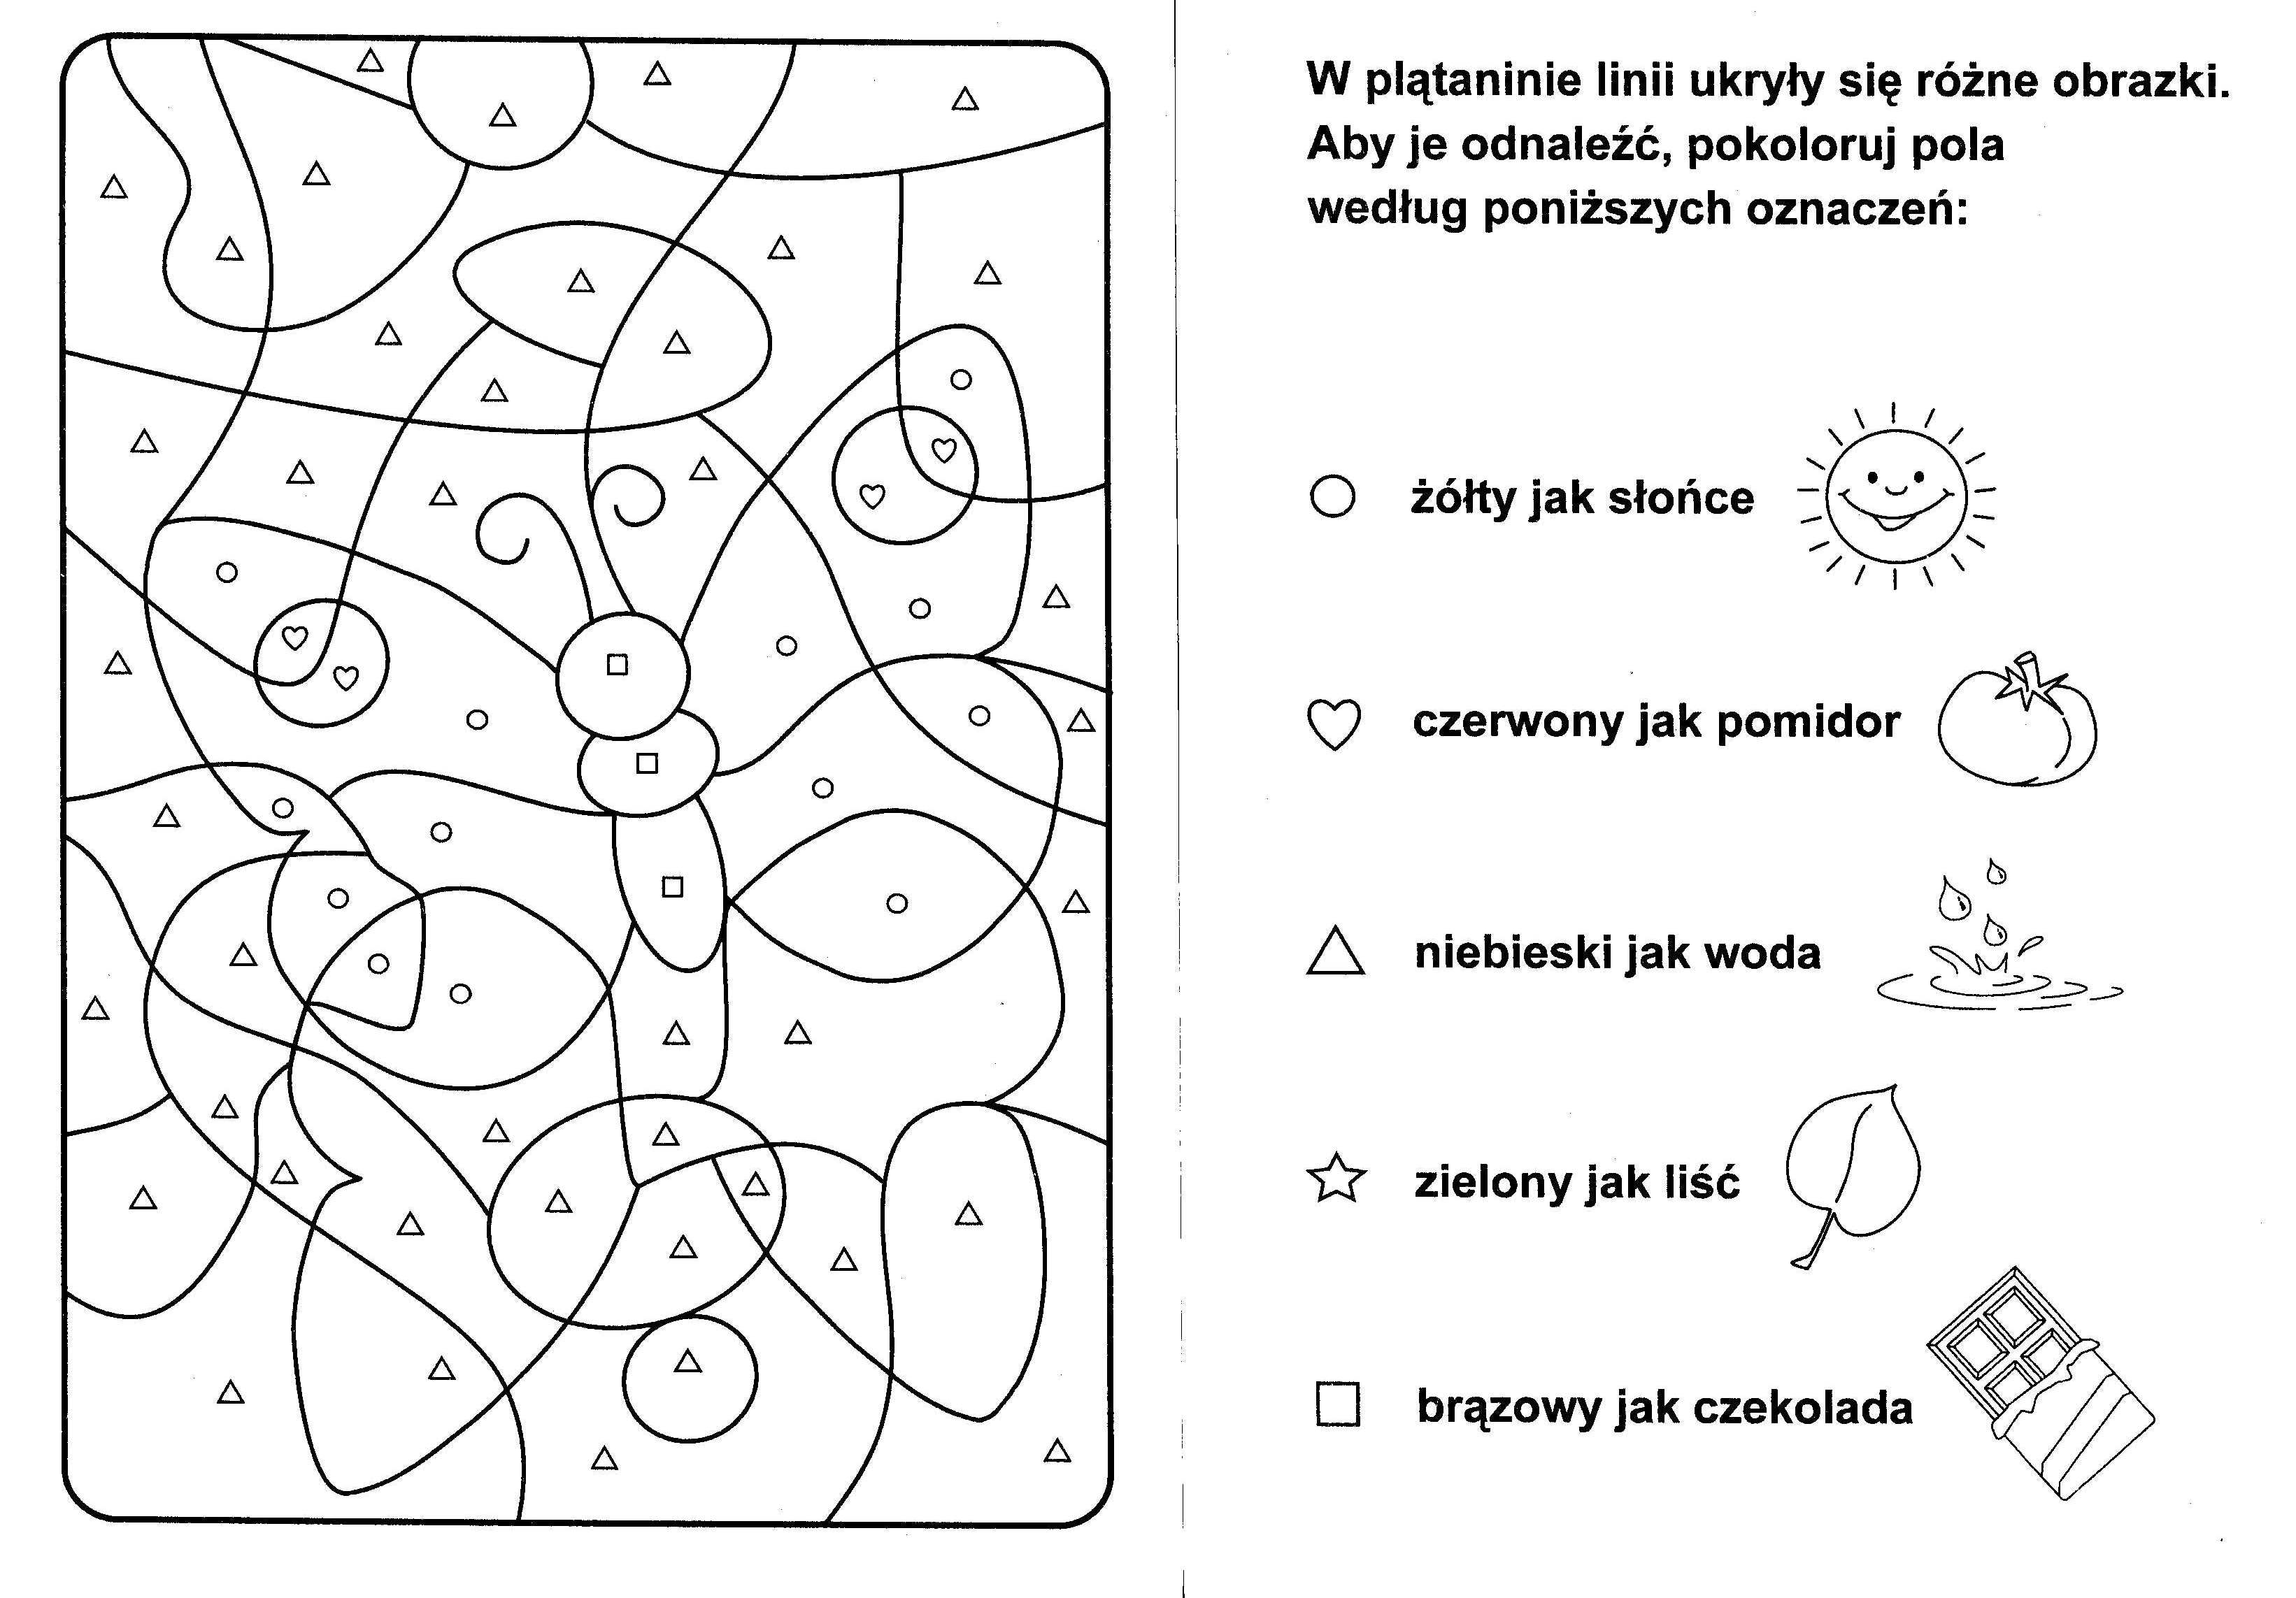-

Starsze dzieci zapraszam do wykonania ćwiczenia w KP4 (ćw. 2, s. 43) – doskonalenie umiejętności liczenia poprzez dorysowywanie odpowiedniej liczby kropek.

Wykonanie ćwiczenia w KP4 (ćw. 1, s. 46) – rozwijanie sprawności grafomotorycznej, przeliczanie i porównywanie

liczebności zbiorów.

W ramach zajęć ruchowych zapraszam na jogę dla dzieci <https://www.youtube.com/watch?v=kLoCPiPLxok> .

Pozdrawiam Magda Szczypka